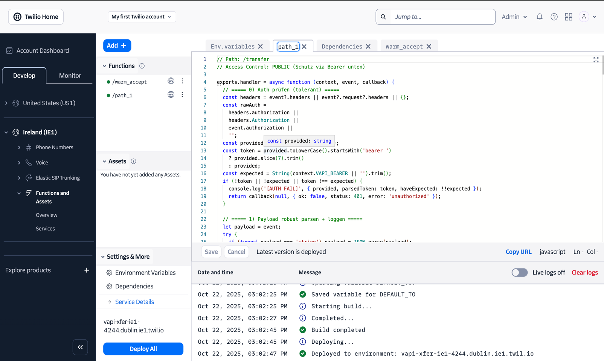

Develop->Ireland (IE1)-> Functions and Assets-> Services -> vapi-xfer-ie1

Eingehende Anrufe werden immer als Warm-Transfer behandelt:
- Kunde wird kurz geparkt (Konferenz/Hold).
- Zielperson (feste Nummer) erhält einen Whisper („Ein Kunde wartet… Drücken Sie 1 zum Übernehmen, 2 zum Ablehnen“).
- 1 → Zielperson tritt bei, beide sind verbunden.
- 2 → Kunde hört: „Der gewünschte Ansprechpartner steht derzeit nicht zur Verfügung. Vielen Dank für Ihren Anruf.”, dann Auflegen.

Bausteine
- Twilio Function /transfer (PUBLIC, mit Bearer)
  - Einstiegspunkt für Vapi-Tool transfer_call.
  - Erkennt den laufenden Customer-Call (CallSid CA…).
  - Legt Konferenz conf_<CA…> an und parkt den Kunden dort.
  - Ruft die feste Zielnummer mit Whisper & <Gather> an.
  - action des Gather zeigt auf /warm_accept?conf=conf_<CA…>.
- Twilio Function /warm_accept (PUBLIC, ohne Bearer)
  - Wird aufgerufen, wenn Zielperson 1 oder 2 drückt.
  - 1 → Zielperson tritt der Konferenz conf_<CA…> bei (Verbindung).
  - 2 → extrahiert CA… aus conf_<CA…> und updated den Kunden-Call mit der „nicht verfügbar“-Ansage + Auflegen.

Verbindliche Umgebungsvariablen
Pflicht:
- ACCOUNT_ID → Twilio Account SID (AC…)
- TWILIO_API_KEY_SID → IE1 API Key SID (SK… aus Irland)
- TWILIO_API_KEY_SECRET → Secret zu obigem Key
- DEFAULT_TO → feste Zielnummer (Zielperson), E.164 (z. B. +49…)
- DEFAULT_CALLER_ID → eure Twilio-Absendernummer, E.164 (z. B. +353…)
- VAPI_BEARER → Secret, das Vapi im Header mitschickt
- WARM_MODE → true (Warm-Transfer ist Pflicht)

